

VÝROČNÍ ZPRÁVA 2023



O SPOLEČNOSTI

Naše společnost OPEN HOUSE o.p.s. je nezisková, dobrovolná, nezávislá a nepolitická organizace. Vzniká v roce 2000 jako aktivní reakce občanů na špatnou pracovní, kulturní a informační situaci v regionu. Dnes je náplní společnosti především poskytování sociálních služeb cílovým skupinám dětí a mládeže ohroženými sociálně patologickými jevy a drogově závislých.
Obsahem této sociální práce je vytváření komplexní podpory zmírňující rizika jejich sociálního vyloučení a podpora vedoucí ke zlepšení jejich životní situace. Dále společnost vytváří funkční síť návazných a spolupracujících organizací a dalších subjektů, poskytuje kvalitní a včasné informace, rozvíjí preventivní činnost, pořádá kulturní, vzdělávací a sportovní akce a programy. Těmito aktivitami a programy přispíváme ke zlepšení kvality života a mezilidských vztahů v regionech Bruntálska a Opavska.
Vizí společnosti je být profesionálem v oblasti sociální práce s cílovými skupinami dětí a mládeže ohrožených sociálně patologickými jevy, osob ohrožených závislostí, pracovat s mládeží i širokou veřejností jako takovou.
Profilovat se jako odborník na primární, sekundární a terciární prevenci, poskytování informací, poradenství, vzdělávání, podporu v dospívání, pomoc pro uplatnění v pracovním procesu a podílet se na kulturním obohacení v Bruntálském a Opavském regionu. Vyspělým přístupem a péčí o své zaměstnance zajistit kvalitu práce a dodržování zásad a hodnot organizace.

POSKYTOVANÉ SLUŽBY A ČINNOSTI SPOLEČNOSTI

SOCIÁLNÍ SLUŽBY
NÍZKOPRAHOVÉ ZAŘÍZENÍ PRO DĚTI A MLÁDEŽ OPEN HOUSE
NZDM Dr. E. Beneše
Organizace OPEN HOUSE poskytuje několik sociálních služeb. Stěžejní roli v nich hraje sociální služba NZDM OPEN HOUSE
– nízkoprahové zařízení pro děti a mládež, který zdůrazňuje inkluzivitu, kreativitu a podporu rozvoje.
Tato služba je zaměřena zejména na mládež, která není zapojena do organizovaných aktivit, převážně v oblastech s vysokým rizikem, kde existuje nedostatek strukturovaných aktivit pro tuto specifickou skupinu. Klíčovými charakteristikami této služby jsou snadná dostupnost, bezplatnost a zejména anonymita.
Hlavním účelem této služby je poskytovat prevenci rizikového chování. Sociální prevence se zaměřuje na zabránění sociálního vyloučení jednotlivců ohrožených krizovou sociální situací, životními návyky vedoucími ke konfliktu se společností, nebo prostředím sociálního znevýhodnění.
Cílem služeb sociální prevence je asistovat lidem při překonávání nepříznivé sociální situace a chránit společnost před vznikem
a šířením nežádoucích společenských jevů.
Klíčové prvky zahrnují bezpečné prostředí, odborný dohled, a programy podporující vzdělání a sociální dovednosti. V této službě mají děti a mládež možnost využívat naše jednotlivé kluby, a to sportovní, výtvarný, herní, počítačový, hudební a klub dívčí.

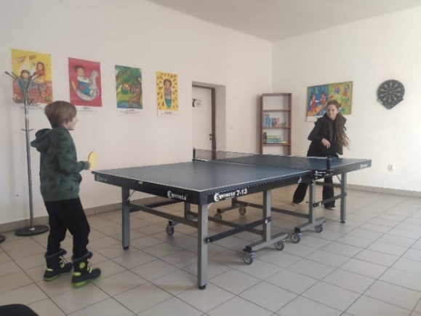

SPORTOVNÍ KLUB
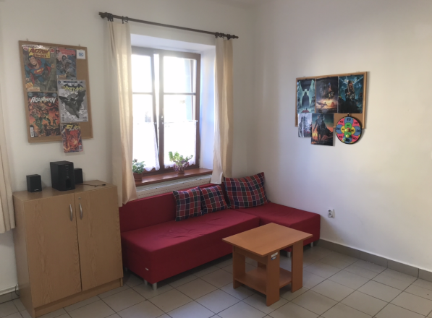
Tento klub se pro děti a mládež stal velmi oblíbeným. Klienti si ve svém volném čase přišli do sportovního klubu zahrát stolní tenis, fotbálek nebo šipky. Byli jim vysvětleny pravidla a techniky těchto her. Nenásilnou formou jsou klientům vštěpovány lidské ctnosti, které uplatňují i mimo NZDM OPEN HOUSE. Především čestnost, vytrvalost, trpělivost, fair-play, disciplína a respekt. Zdatnější hráči mezi sebou pořádali utkání, během nichž rozvíjeli různé ctnosti. Tento klub je mezi klienty velmi vyhledávaný.

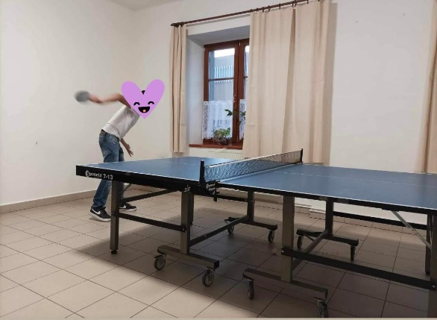

Turnaj v ping-pongu
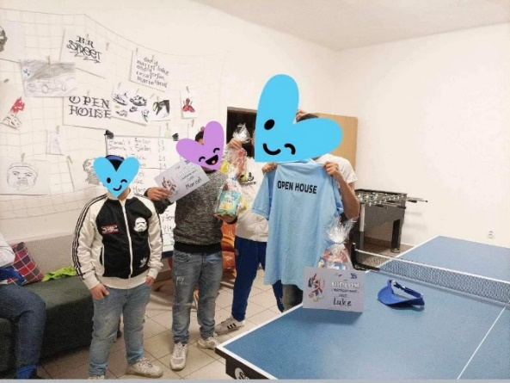
V roce 2023 jsme uspořádali pro klienty
Ping-pongový turnaj, jelikož tento sport je u nich
velice oblíbený. Turnaj byl plný radosti, vzrušení
a přátelské soutěže. Tato událost není pouze
o výkonech na stole, ale také o podpoře sportovního ducha, kamarádství a rozvoji dovedností mezi mladými hráči. Hráči byli povzbuzováni k fair play, respektu k soupeřům a radosti ze hry. Cílem bylo vytvořit prostředí, kde se klienti mohou učit nejen
o stolním tenise, ale i o důležitých hodnotách spojených se sportem. Vítězní klienti obdrželi odměnu.

HERNÍ KLUB
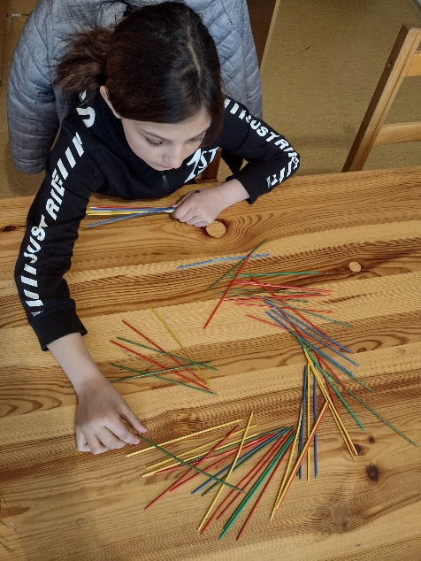
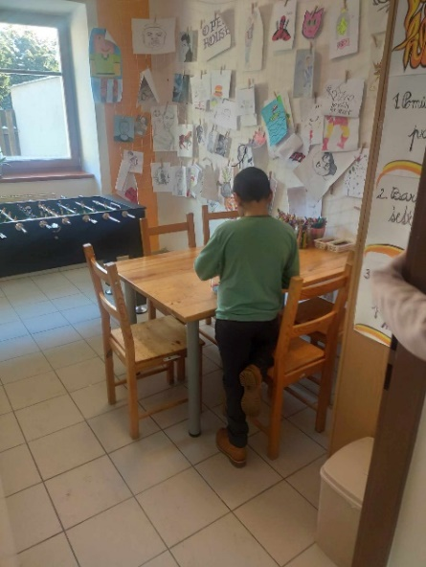
Herní klub je zaměřený na deskové a stolní hry poskytuje dětem a mládeži možnost rozvíjet dovednosti, které mají praktický význam v jejich každodenním životě. To zahrnuje strategické myšlení pro řešení problémů a plánování kroků
v rámci herních pravidel, schopnost spolupráce
v týmu, rozvoj logického myšlení při analyzování situací a odhadování důsledků různých tahů,
a schopnost řešit konflikty a komunikovat efektivně
za stresových situací.
Deskové hry také podporují matematické dovednosti při počítání bodů a financí, rozvíjejí jazykové schopnosti a učí fair-play, respektování pravidel
a etickému chování v soutěživém prostředí. Kromě toho posilují trpělivost a vytrvalost při plánování dlouhodobých strategií a odolávání neúspěchům. Celkově lze tedy považovat deskové hry za nejen zábavný, ale i významný nástroj pro osobní rozvoj
a sociální interakce.
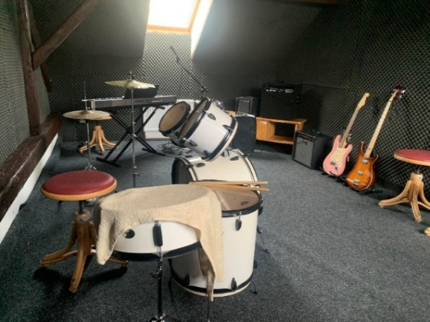
HUDEBNÍ KLUB
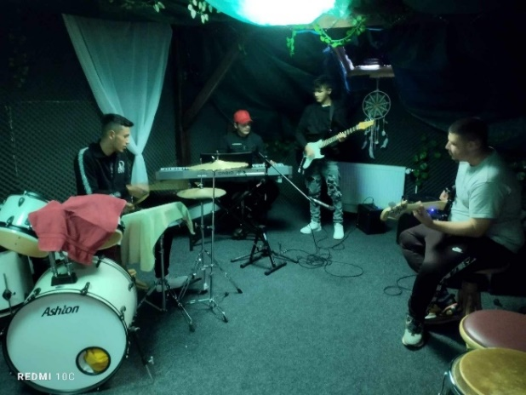
Nabízíme našim klientům příležitost vstoupit
do našeho hudebního klubu, kde mají široký výběr
hudebních nástrojů. Mezi nimi najdete strunné
nástroje (elektrické, akustické a basové kytary),
elektrické klávesy, bicí a další perkusní nástroje.
Klub je otevřen jak pro zkušené hudebníky,
tak pro děti a mládež, kteří chtějí vyzkoušet
své hudební schopnosti. Talentovaní jednotlivci
mají možnost zahrát si své oblíbené skladby.
Hudební klub přináší rozvoj v několika směrech:
poskytuje prostor pro zdokonalování hudebních dovedností, podporuje tvůrčí vyjádření
a experimentaci s různými hudebními styly, posiluje dovednosti spolupráce a týmové práce při tvorbě skladeb, umožňuje vyjádřit emoce prostřednictvím hudby a podporuje rozvoj hudebního vkusu.
Celkově je hudební klub nejen místem pro rozvoj
hudebních talentů, ale také prostředím pro osobní
a sociální rozvoj v kreativní a inspirativní atmosféře.

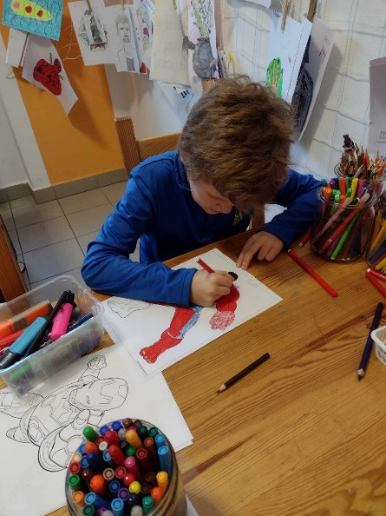
VÝTVARNÝ KLUB
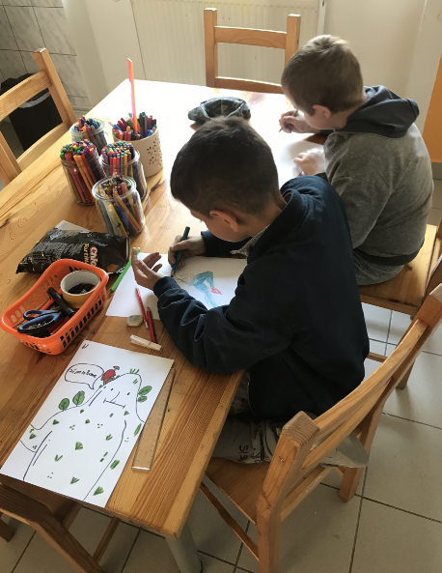
V rámci našeho výtvarného klubu mají naši
účastníci možnost svobodně vyjádřit svou
kreativitu a fantazii pomocí rozmanité palety
výtvarných pomůcek. Klub poskytuje dětem
a mládeži otevřený prostor pro projev vlastní
tvůrčí invence.
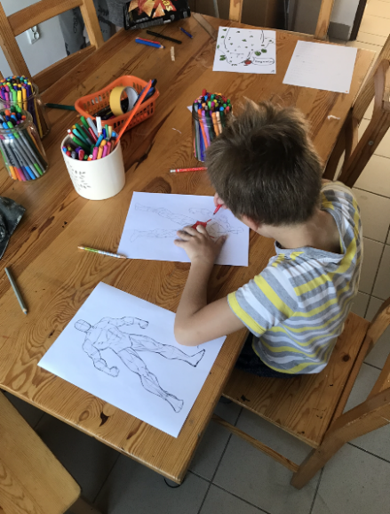
Pokud se někdo projeví zájmem o výtvarné
vzdělávání a zdokonalování, jsou samozřejmě
podporováni. Účastníci sami přicházejí s nápady
na různé výtvarné techniky, které by chtěli vyzkoušet a jsou povzbuzováni k jejich realizaci.
Výtvarný klub přináší přínos k celkovému rozvoji
jednotlivců několika způsoby: kreativita a fantazie; technické dovednosti; samostatnost a iniciativa; sebevyjádření; spolupráce a sociální dovednosti; různorodost výtvarných technik; podpora nadání

DÍVČÍ KLUB
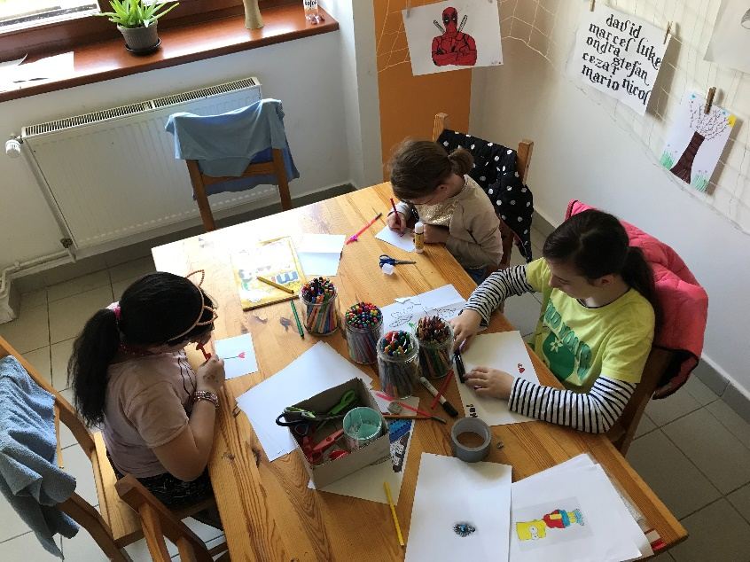
Klub je zaměřený výhradně na dívky, které se
rozhodnou využít smysluplný způsob trávení svého volného času. Naše nabídka aktivit zahrnuje taneční kurzy, poslech hudby a diskuze o nejnovějších trendech v oblasti módy a účesů. Mimořádný úspěch jsme zaznamenali s korálkováním, kde si dívky mohly samy vytvořit krásné šperky, jako jsou náramky, prstýnky a ozdoby na krk. Pro podporu klubu vytváříme informační letáky, které aktivně šíříme mezi potenciálními zájemkyněmi při monitoringu terénu.
Naším cílem je vytvářet prostředí, kde dívky mohou nejen relaxovat, ale také se aktivně zapojovat
do aktivit, které odrážejí jejich zájmy a umožňují jim rozvíjet nové dovednosti.

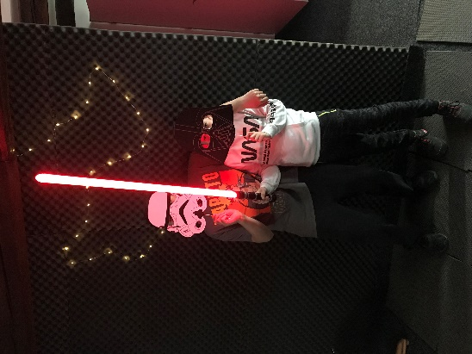
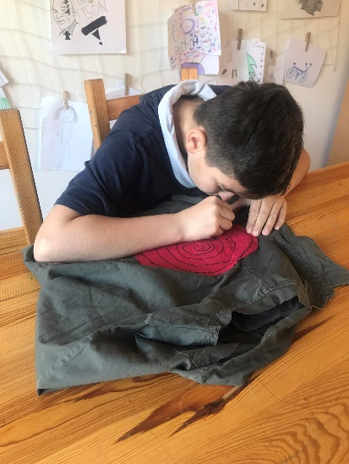

FAN KLUB
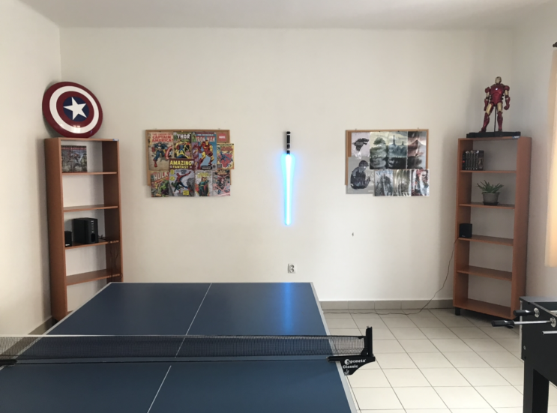
Tento klub byl vytvořen k tomu, aby se zde mohli
scházet děti a mládež, kteří jsou buď nadšenci filmů,
komiksů, knížek a her. Mají možnost v NZDM OPEN HOUSE sdílet své nápady, teorie, jedinečnost, zálibu k daným postavám a popřípadě si zde postavu vytvořit. Cosplay si pak můžou tematicky nafotit nebo natočit krátký amatérský film.
V klubu jsme často mluvili o lidských ctnostech:
jedinečnost; pospolitost a tvořivost.
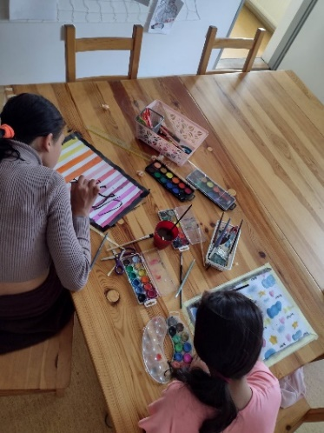
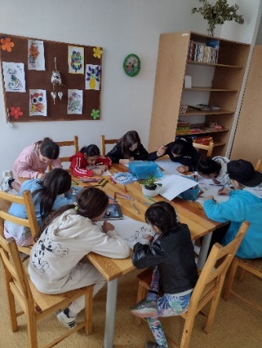
NZDM DLOUHÁ 26
Rok 2023 jsme s dětmi z vyloučené lokality započali příchodem Tří králů, kde jsme si povídali o významu tohoto dne a zároveň jsme si společně Tři krále vytvořili pomocí výtvarných potřeb. Této aktivity se zúčastnilo dvanáct stálých klientů.
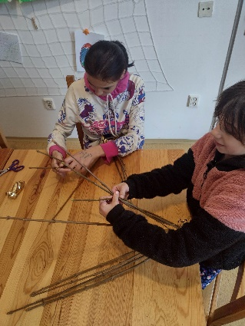
V rámci jarních prázdnin jsme se s klienty domluvili
na turnajích v deskových hrách. Tyto turnaje probíhaly po dobu čtyř dnů a zúčastnilo se dvacet jedna klientů, kde projevili svoji soutěživost
a nadšení.
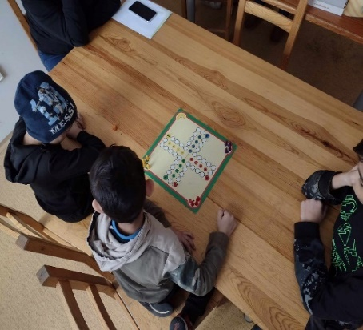
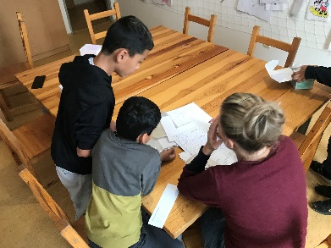
Následoval měsíc duben, čas Velikonoc a s ním příchod jara. S klienty jsme si povídali o významu těchto svátků a tradic, které jsou s nimi spojeny. S děvčaty jsme vyfukovali a zdobili vajíčka
a s chlapci pletli pomlázky, které si pak odnesli domů. Této akce se zúčastnilo devět děvčat a sedm chlapců.
V období letních prázdnin jsme s klienty využívali venkovní prostory k různým aktivitám, kde skákali přes švihadla, přes gumy, kreslili křídami a také jsme si hráli míčové hry.
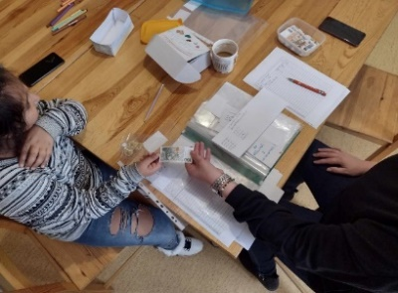
V tomto období se započal projekt „Kdo šetří, má za tři“, který byl spolufinancován městem Bruntál.
Cílem tohoto projektu je posilovat finanční dovednosti u dětí ve věku 6-15 let. Hlavním záměrem je podporovat děti v procesu vlastního rozhodování, učit je efektivnímu hospodaření s vlastními financemi a rozvíjet jejich schopnost rozpoznávat hodnotu peněz.
Klienti, kteří se zúčastní této aktivity, obdrží základní finanční částku ve formě vytištěných bankovek, s níž mohou libovolně nakládat. Podle přiloženého ceníku služeb mají možnost samostatně vybrat, za jaké aktivity nebo služby chtějí platit a také za jaké činnosti si mohou vydělat peníze prostřednictvím různých aktivit.
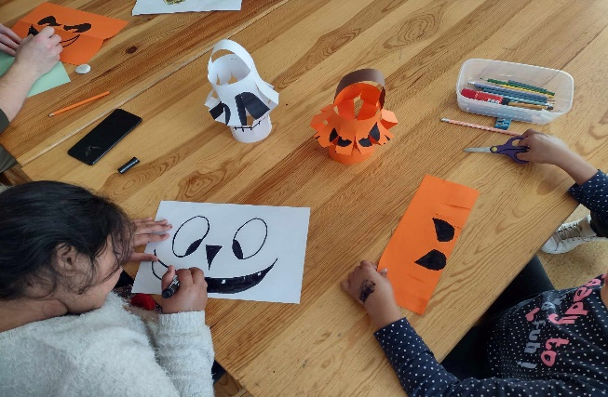
V Halloweenském čase přichází výroba strašidel
a vydlabávání dýní. Zhotovenými strašidly si děti ozdobí okna a vydlabané dýně si vystaví
v místnosti klubu. Děti učíme při tvoření vytrvalosti
a trpělivosti, ale ne vždy se jim to daří.
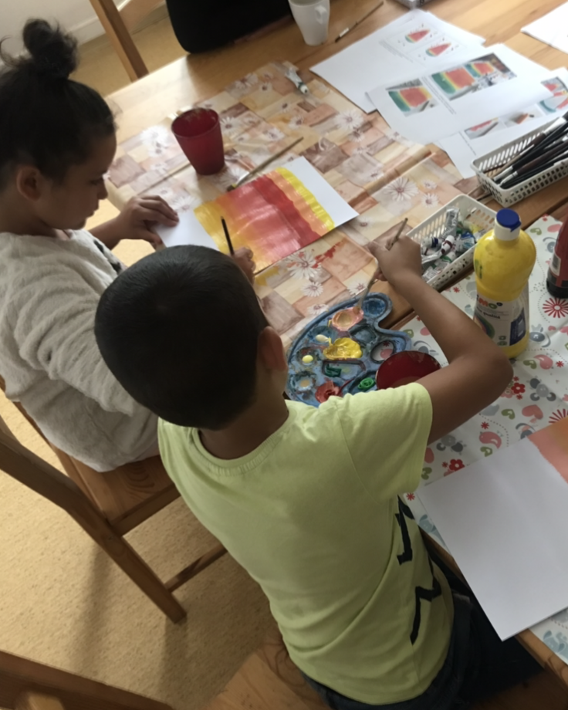
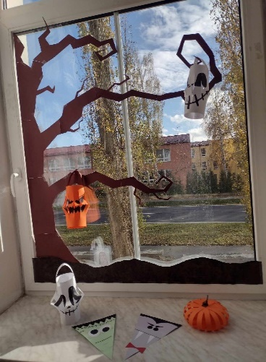
Před adventním čase jsme s dětmi vytvářeli čerty, Mikuláše a anděly. V rámci dívčího klubu jsme vyzdobili prostory vánoční tématikou. Děvčata vyráběly 3D vločky z papíru a papírové řetězy.
Před Vánoci jsme s klienty zorganizovali vánoční besídku, kdy jsme společně zpívali koledy, pouštěli lodičky apod. Povídali jsme si o vánočních obyčejích
a tradicích, které oni sami doma dodržují.
V roce 2023 se nám podařilo zaktivizovat klienty v rámci zájmové činnosti. Zvyšování sociálních dovedností, zvládání každodenních úkolů např. dodržování zásad slušného chování, budování
a udržování stabilních mezilidských vztahů, smysluplné rozvíjení osobností, zejména v dovednostech praktického života – řešení konfliktů, sebeřízení, soběstačnost, finanční gramotnost a také hygienickým návykům.
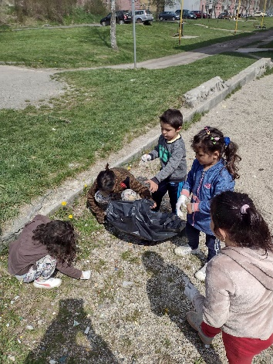
OPEN STREET Dlouhá
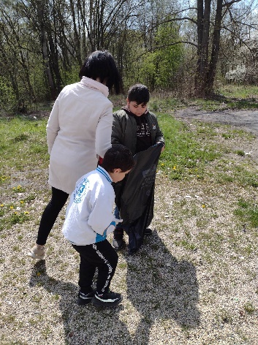
Sociální služba OPEN STREET Dlouhá je zacílená na děti a mládež z vyloučené lokality.
Aktivizační činnost terénních pracovníků s dětmi
a mládeži probíhá venku, v jejich přirozeném prostředí jejich lokality. Hrajeme s nimi jednoduché hry, prospěšné pro jejich pohybový rozvoj jako jsou např: míčové hry, závody v běhání, skákání
přes švihadlo a přes gumu, panáka, frisbee atd.
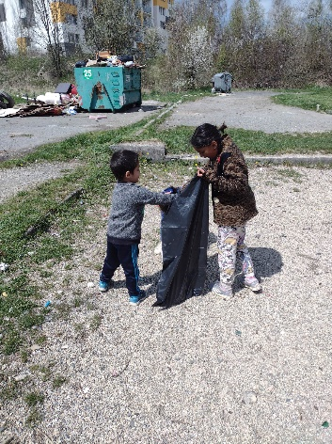
Aktivní, dynamické hry střídáme s klidnými (kreslení křídami na chodník, vymalování omalovánek, házení kruhy na terč, hádání hádanek, tichá pošta, piškvorky na chodníku). Děti s námi tráví svůj volný čas smysluplně a díky důvěře, kterou mezi sebou máme vypěstovanou, se k nám rádi připojují a těší se na společně prožité zážitky.
Součástí aktivizace je i každoroční úklid odpadků okolo jejich domů a udržování pořádku. Děti za naši pomoci a podpory sbírají poházený odpad kolem svého bydliště do pytlů a poté je roztříděný odnášíme do kontejnerů. Motivujeme je pochvalou
a malou sladkou odměnou.
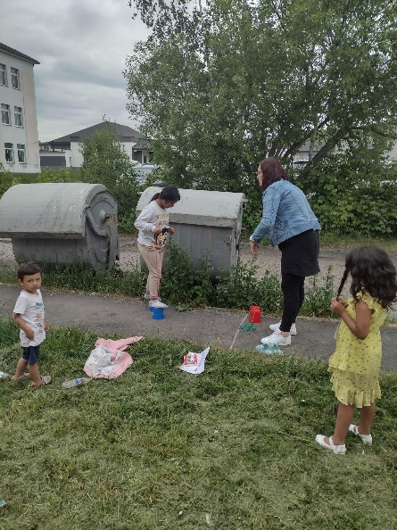
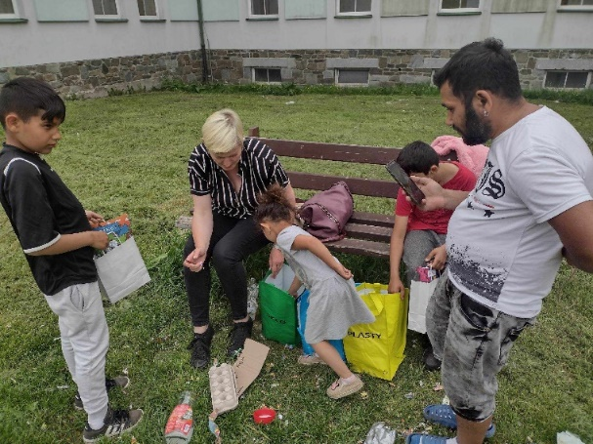

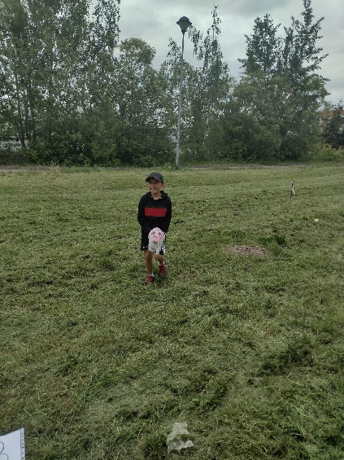
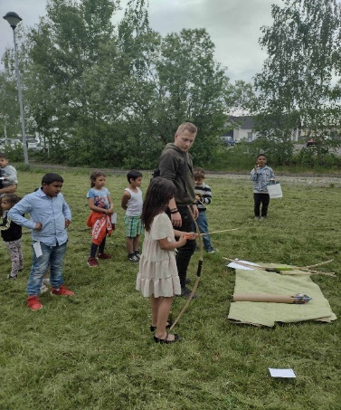
Tato cílová skupina je ohrožena sociálně patologickými jevy a taky sociálním vyloučením. Práce se skupinou je náročná. Děti i mládež potřebují v sobě upevnit základní hygienické vlastnosti,
ale také je nutné v nich podporovat zdravou sociální interakci, zodpovědnost, samostatnost, přátelskost, vytrvalost, soustředění, trpělivost ale i laskavost k druhým.
Na Den Dětí jsme s týmem OPEN HOUSE a paní Toráčovou – koordinátorkou romské komunity
a asistenty prevence kriminality, vytvořili pro děti z vyloučené lokality aktivní program s herními
stanovišti: lukostřelba, skákáni v pytli, chůze na chůdách, třídění odpadků, hobbyhorsing, kde děti s nadšením plnily úkoly a na závěr dostaly odměnu
v podobě dárkového balíčku, které zajistilo město Bruntál.
Akce proběhla v jejich prostředí na Dlouhé ulici. Zúčastnilo se přes 40 dětí.

OPEN STREET Bruntál
Terénní forma je zaměřena na práci s dětmi a mládeží na ulici, v jejich přirozeném prostředí. V rámci služby pravidelně terénní pracovníci navštěvují vytypované lokality, kde dochází ke shromažďování dětí,
které zde pasivně tráví svůj volný čas, díky čemuž můžou vznikat počátky rizikového chování.
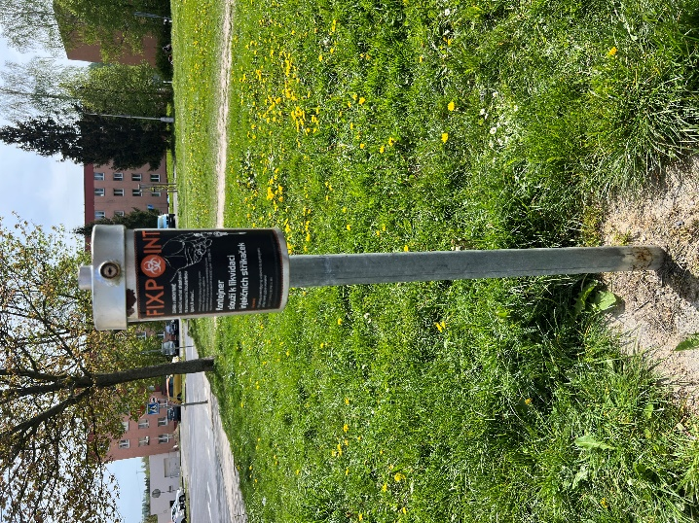
SLUŽBA DROGOVÉ PREVENCE
OPEN HOUSE
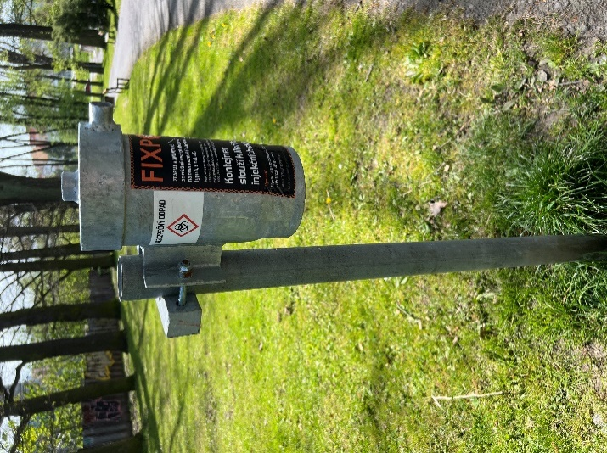
Posláním terénního programu SDP OPEN HOUSE
je aktivní vyhledávání a kontaktování populace uživatelů omamných a psychotropních látek
a motivovat je ke změně životního stylu. Motivace je směřována k větší odpovědnosti za své chování, tj. minimalizace zdravotních a sociálních poškození spojených s užíváním návykových látek. Uživatelům je vštěpováno, že abstinence od návykových látek je další varianta budoucího života.
Terénní pracovníci poskytují informace, sterilní zdravotnický materiál a poradenství. Vše je zacíleno na zlepšení sociální a zdravotní situaci uživatelů drog a motivaci uživatele drog k pozitivní změně v chování a k léčbě závislosti.
Terénní program SDP je určen problémovým uživatelům drog, občasným uživatelům, experimentátorům, kteří žijí nebo se zdržují na území města Bruntál, Vrbenska a Kravař. Problémový uživatel drog je definován jako ten, který užívá drogy
dlouhodobě, pravidelně, intravenózně, není motivován k abstinenci a neakceptuje jinou, účinnější formu léčebné péče.
Služba je určena pro ženy i pro muže, kteří dosáhli alespoň 15 let. Horní hranice věku není omezena. Popis cílové skupiny je doplněn o možné rizikové chování u této skupiny.

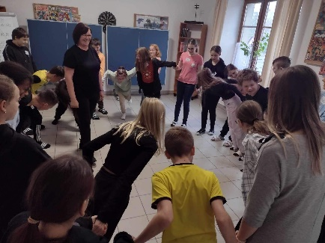
PROGRAMY SPECIFICKÉ PRIMÁRNÍ PREVENCE
V roce 2023 jsme realizovali více prevencí než rok předešlý. Naši organizaci velmi těší zájem o naše programy a zároveň si ceníme dlouholeté spolupráce s bruntálskými školami.
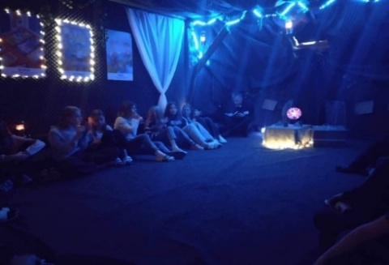
Ve specifických primárních prevencích se
zaměřujeme na minimalizaci vzniku sociálně patologického chování, podporu ochrany zdraví
a rozpoznávání rizik a rozvoj celkových znalostí.
Dále pak prohlubování pozitivního sociálního chování a umění zdravého úsudku.
Našim cílem je pokračovat v navázané dlouhodobé spolupráci v rámci jednotlivých třídních kolektivů
v průběhu školního roku, a to na základních školách v Bruntále na ulici Jesenická, Cihelní a Školní, také
i na základních školách v okolních městech, jako Rýmařov, Krnov, Vrbno apod.

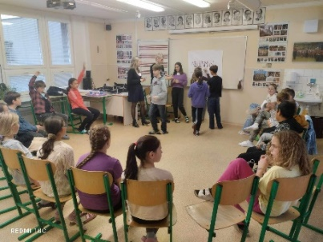

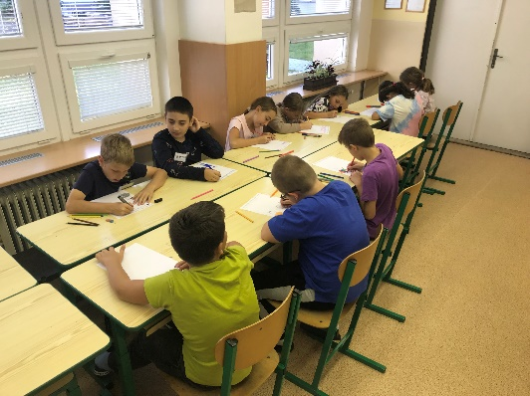
Naše programy jsou specificky koncipované podle požadavků jednotlivých školních metodiků primární prevence a zaměřují se na předem vydefinovaná témata chování, a to v oblastech adiktologie
(drogy, alkohol, kouření), projevů extrémního agresivního chování (šikana, kyberšikana, sebepoškozování), vzniku závislosti na online technologiích (netolismus), riziku sexuálního chování a poruch příjmu potravy, ale také stmelování třídních kolektivů.
Pilířem našich preventivních programů jsou tzv. Karty ctností, které využíváme k tomu, abychom dětem
a mládeži pomohli podpořit jejich vnitřní hodnoty
a jejich silné stránky k tomu, aby dokázali předcházet určitému problému nebo riziku vzniku patologického jednání.

V roce 2023 proběhly tyto preventivní
programy na těchto školách:
ZŠ Jesenická Bruntál
- Rizikové sexuální chování, Netolismus, Kyberšikana a Tajná mise – klima třídy
ZŠ Cihelní Bruntál
- Poruchy příjmu potravy, Rizikové sexuální chování a Tajná mise – klima třídy
ZŠ Petrin Bruntál
- Šikana, Kouření elektrické cigarety, Netolismus a Kyberšikana
ZŠ Jelínkova Rýmařov
- Rizikové sexuální chování, Klima třídy, Netolismus, Kyberšikana a Drogy obecně
Gymnázium Krnov
- Kyberšikana
MŠ, ZŠ a SŠ Slezská diakonie Krnov
- Klima třídy
ZŠ Vrbno pod Pradědem
- Drogy obecně a Kyberšikana
ZŠ Vrbno pod Pradědem
- Drogy obecně a Kyberšikana
ZŠ Andělská Hora
- Netolismus a Sebepoškozování
ZŠ Přerov
- Kyberšikana a Drogy obecně
ZŠ Píšť
- Kyberšikana a Netolismus
ZŠ Budišov nad Budišovkou
- Marihuana a AlkohoL

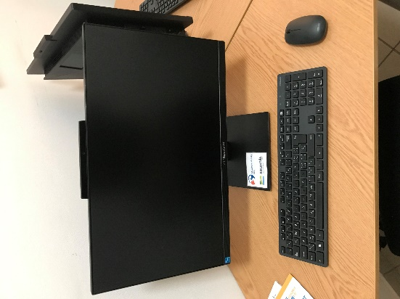
Počítačový klub
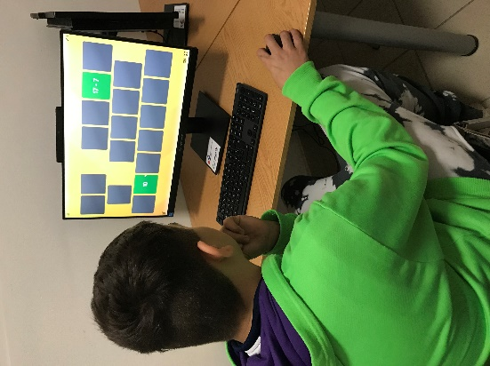
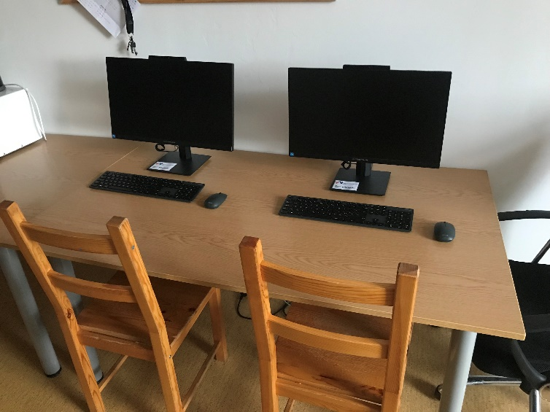
Během letošního roku 2023 jsme z přidělené dotace zakoupili pro naše Nízkoprahové zařízení pro děti
a mládež OPEN HOUSE šest nových, moderních počítačových sestav značky Asus All In One pro klienty, kteří aktivně využívají službu a mají zájem se vzdělávat a zdokonalovat ve své počítačové gramotnosti.
Dotace byla poskytnuta v rámci Programu na podporu zvýšení kvality sociálních služeb poskytovaných v Moravskoslezském kraji za rok 2023 (KSS 2/23). Zakoupení počítačových sestav zároveň spolufinancuje Město Bruntál.
V rámci projektu byli klienti seznámeni se základními, volně dostupnými výukovými programy, Pak následovali klávesové zkratky a psaní na klávesnici. Poznání Microsoft Office – Word, Excel, Powerpoint. Dále něco o antivirových programech
a na závěr preventivní činnosti o bezpečném trávení volného času v online světě.
STATISTICKÉ ÚDAJE
NZDM OPEN HOUSE
Statistické údaje | Celkově
Klienti | 121
Kontakty | 4085
Intervence | 3267

OPEN STREET Bruntál
Statistické údaje | Celkově
Klienti | 39
Kontakty | 621
Intervence | 319

SDP OPEN HOUSE
Statistické údaje | Celkově
Klienti | 81
Kontakty | 1545
Intervence | 317

PROGRAMY SPECIFICKÉ PRIMÁRNÍ PREVENCE
Statistické údaje | Celkově
Počet tříd | 73 tříd
Počet žáků | 1330 žáků
Počet hodin přímé péče a nepřímé péče | 223 hodin

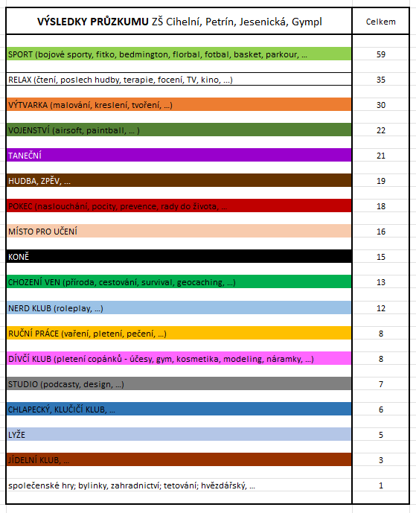
PREZENTACE NZDM OPEN HOUSE

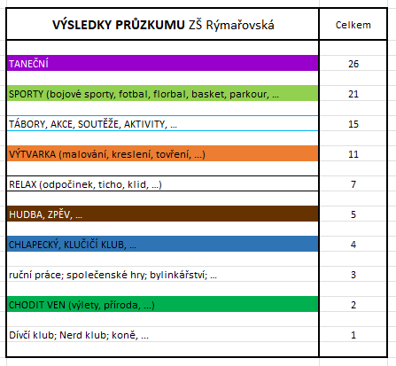
Na začátku nového roku jsme se rozhodli prezentovat NZDM OPEN HOUSE v bruntálských školách. Prezentace trvala zhruba okolo 10-15 minut,
kde jsme ve zkratce představili a předali žákům
a žákyním přehled o tom, co to je NZDM OPEN HOUSE a co zde mohou dělat nebo najít.
Na závěr prezentace jsme do třídy každému rozdali menší dobrovolnou, anonymní anketu, kde žáci
a žákyně mohli napsat, které tematické kluby
a volnočasové aktivity jim v Bruntále chybí.
Prezentace proběhli v těchto školách: ZŠ Cihelní,
ZŠ Petrin, ZŠ Jesenická, Gymnázium, ZŠ Rýmařovská
a prezentovali jsme ve třídách od 5. ročníků, až po
9. ročník.

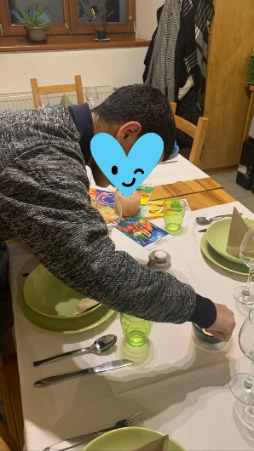
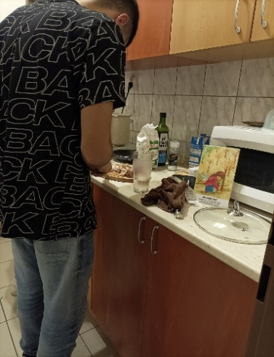
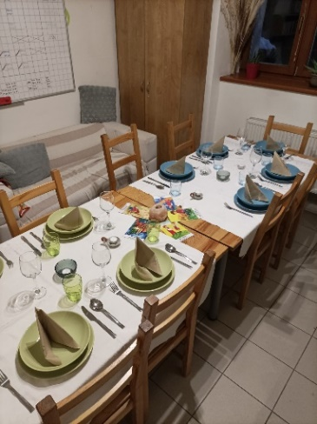
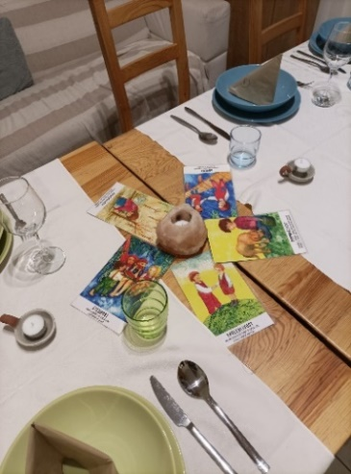

VAŘENÍ
Dne 25.1.2023 u nás na NZDM Dr. E. Beneše proběhla jedinečná akce. Klient, který je vyučeným kuchařem, pro dva sociální pracovníky a sedm
svých přátel, uvařil večeři.
Sám si zvolil menu: kuřecí vývar s nudlemi; omáčka
s hovězím masem a knedlíky; nepečený zákusek
se smetanou, pudingem a banány.
Klienti si sami nachystali slavnostní tabuli, která byla fenomenální, jedním slovem dokonalá. A jak nám chutnalo? Večeře byla výborná, kuchař
se vyznamenal.
S klienty jsme se shodli, že tuto akci musíme určitě zopakovat.

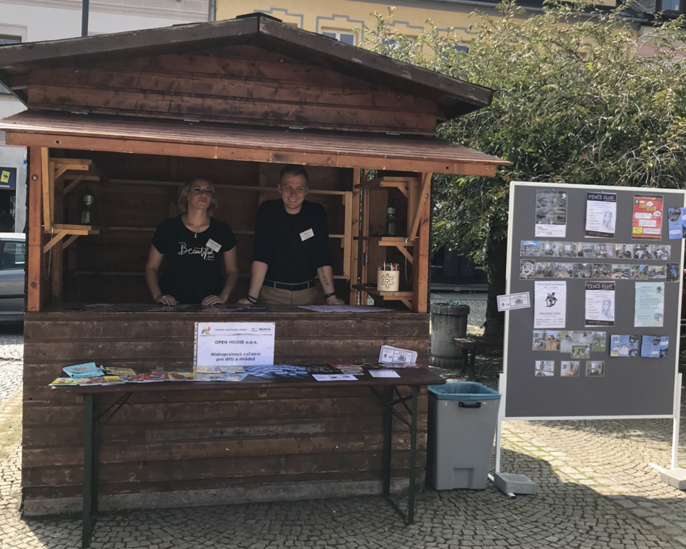

VELETRH SOCIÁLNÍCH SLUŽEB

V úterý 12. září 2023 jsme měli možnost propagovat naše poskytované služby a celkovou naši činnost ve městě Bruntál díky XVI. Veletrhu sociálních
služeb. Dostali jsme prostor i pro krátký rozhovor na pódiu, kdy jsme mohli mluvit o organizaci a o našem působení ve městě Bruntál.
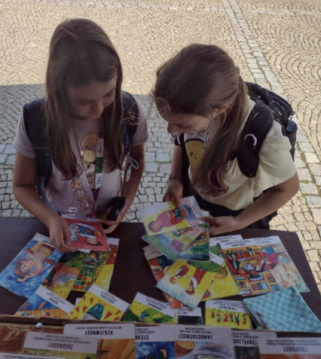
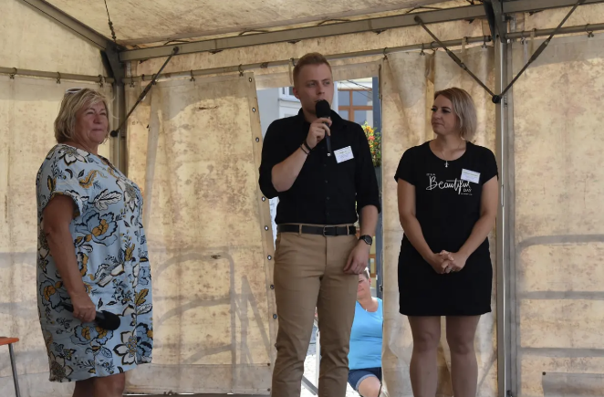

NZDM OPEN HOUSE
Finanční zdroje | Výnosy | Náklady
MSK – běžné výdaje | 184 000 | 184 000
MPSV 313 | 2 120 000 | 2 120 000
MSK program na podporu zvýšení kvality služby | 99 800 | 99 800
Město Bruntál | 150 000 | 150 000
Individuální dotace Město Bruntál | 185 667 | 185 667
Projekt – Kdo šetří, má za tři | 8 000 | 8 000
OPEN STREET Bruntál
Finanční zdroje | Výnosy | Náklady
Dotace krajů ze zdrojů MPSV/ dotace MPSV | 893 000 | 893 000
Město Bruntál | 80 000 | 80 000
Dotace MSK | 55 000 | 55 000
SDP OPEN HOUSE
Finanční zdroje | Výnosy | Náklady
Město Bruntál | 75 000 | 75 000
Kravaře | 40 000 | 40 000
Vrbno pod Pradědem | 10 000 | 10 000
MSK běžné náklady | 196 000 | 196 000
MSK (kapitola 313) | 948 000 | 948 000
RVKPP | 96 000 | 96 000
ZDROJE FINANCOVÁNÍ SLUŽEB
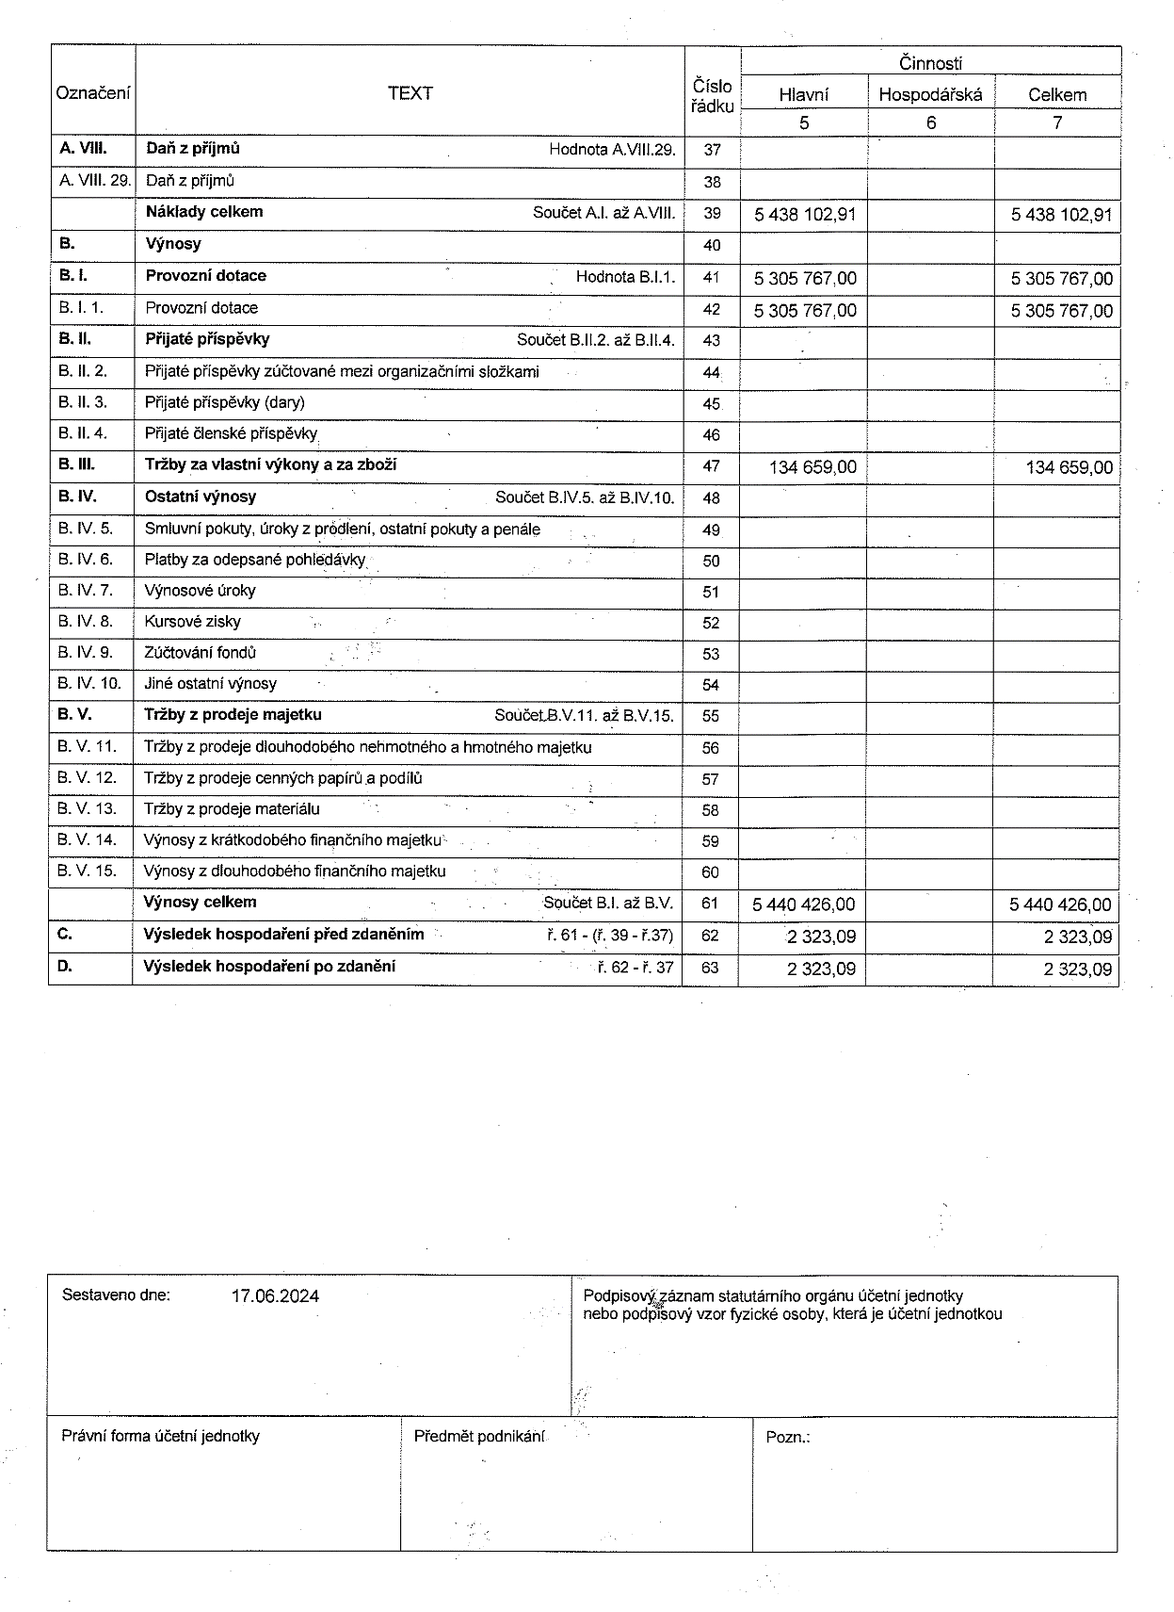
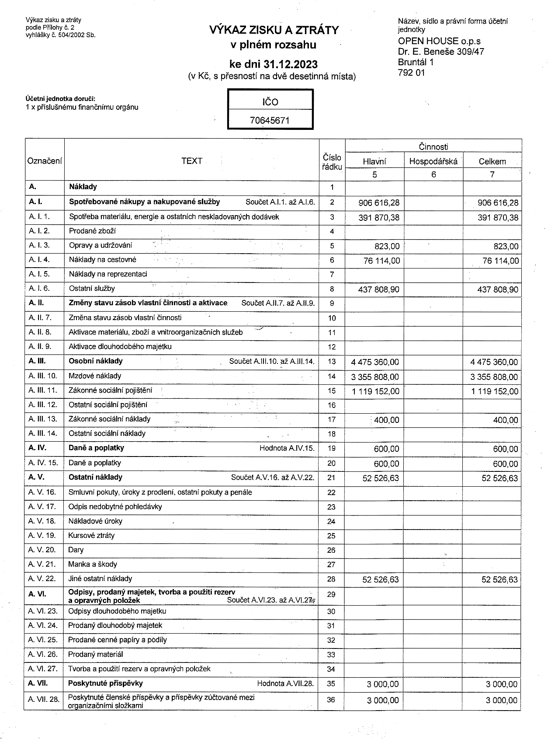

SPONZOŘI
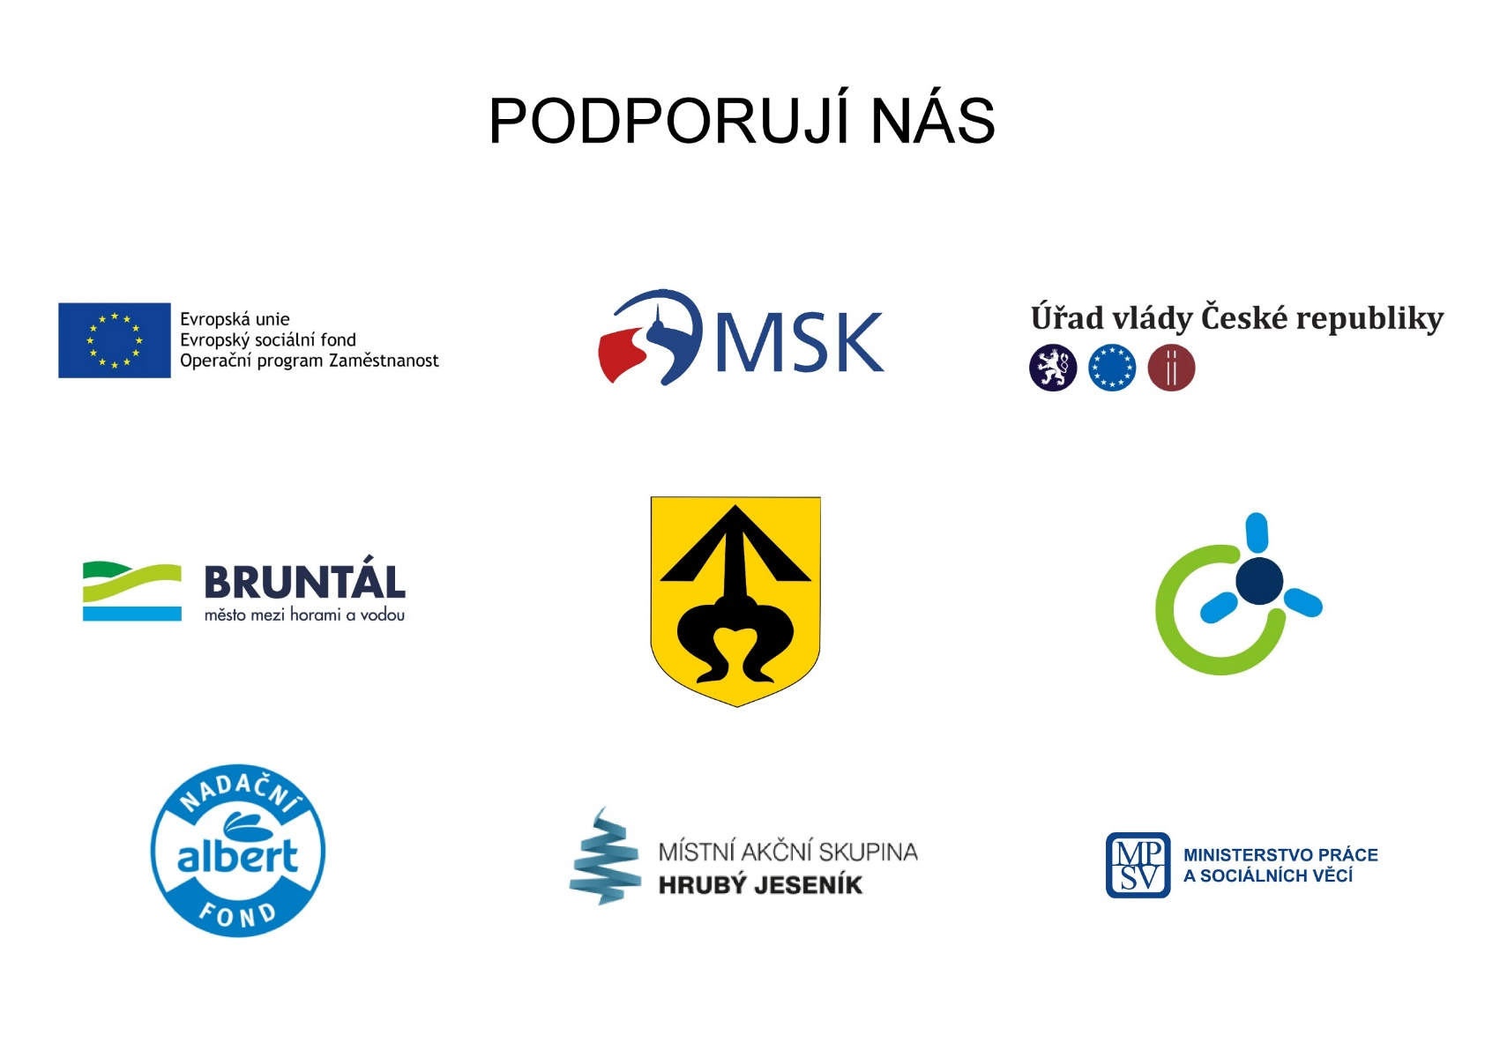

PODĚKOVÁNÍ
Chtěla bych poděkovat všem našim příznivcům a sponzorům, kteří nás podporují v naší práci. Zaměstnancům, za jejich nápady, loajalitu a týmovost. Našim klientům, kteří tomu všemu dávají smysl a jsou pro nás každodenním hnacím motorem.

Mgr. Veronika Žáková
ředitelka

KONTAKTNÍ ÚDAJE

Název organizace: OPEN HOUSE o.p.s.
Právní forma: obecně prospěšná společnost
Sídlo organizace: Dr. E. Beneše 47, Bruntál 792 01
IČ: 706 45 671
Registrace u MV ČR: 5. 2. 2014 zápis u KS v Ostravě: O 1271
Bankovní spojení: 2400946865/2010
Webové stránky: www.openhousebruntal.cz
Email: openhouse@seznam.cz
Ředitelka společnosti: Mgr. Veronika Žáková

